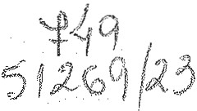

Instituto Social e Educacional Florescer-Cnpj:30.352.418/0001-29

RAZÃO SOCIAL Instituto Social e Educacional Florescer

CNPJ SEDE
30.352.418/0001-29 INSC. MUNICIPAL

ENDEREÇO DA SEDE Ru José de Lima,181-Jardim Roseli,São Paulo-SP-Cep:08380-054

TELEFONE:

(11)98755-8813
SITE:

E-MAIL: iseflor esc er@gmai 1.COJJl

NOME João Antonio de Oliveira da Silva

ENDEREÇO Rua Geral da Maria de Jesus Santos,06-Vila Matilde,SP-Cep:03S14-080

TELEFONE _,(__11....)__98_7_5_5-_8_8_1_3 E-MAIL: isefloresc er mail.com

RG 413.151.648-92

VIGENCIA DA ATA de:07/03/2024 01/09/2025

NOME FANTASIA Cei Carolina Maria de Jesus

ENDEREÇO Rua Barra de Santo Antonio, 169-Jardim Brasil-Guarulhos-SP-Ce :07270-190

CNPJ DA UNIDADE ESCOLAR TELEFONE _,(__11....)__24_9_6_-9_0_3_7
Banco do Brasil
30.352.418/0003 -90

E-MAIL: ceicarolinamariadej esus mail,s;pm

ADOS BANCÁRIOS:
BANCO
64473-0

AGENCIA _1_8_30_-_9 CONTA POUPANÇA 5164473-0

A garantia do direito ao atendimento de educação infantil foi inserida pela Constituição Federal (CF/1988,art 208 ),sucessivamente pela Lei de Diretrizes e bases de educação nacional (9394/1996) ser oferecido em creches e pré-escolas.Apesar de ser um direito instransferivel da criança e de comprometimento de municípios, o acesso a educação infantil, primeira etapa da educação básica,ainda éuma veracidade distante demuitas,o pleno atendimento não foi atingido.Assim ,a manutenção do atendimento do CEI Carolina Maria de Jesus contribui categoricamente á garantia do direito de acesso das crianças á educação de qualidade.


Matricular 100% (cem por cento) das crianças,de acordo com o numero deatendimento previsto para a unidade escolar;

Efetivar as matriculas das crianças encaminhadas Através de consulta ao sistema da Rede Municipal de Educação.O a pela Secretária de Educação 100%.



Acom panhar etomar as devidas A freq uência das crianças será acompa nhada providências para assegurar a através de registros próprios.
freq uência detodas as crianças;
Consulta as anotações efetuada nos registros de Ação da Supervisora realizada através de visitas "in loco" mensalmente.Média geral da Unidade Escolar,Baixa Freq uencia,Alunos Frequentes.

Garanti r 100% (cem por cento) d e Em conformidade com as clausulas do Termo de gratuidadeao atendimento; Colaboração
Registros em arq uivos próprios da SE (se houver den únci a)al ém das anotações efetuadas nos Registros de Ação Supervisora realizada através de visitas "in loco" mensal mente.Cumpriu Não Cumpriu

Garantir a limpeza.higiene e organização de todos os espaços para o pleno fu ncionamento da unidade escola r,a fim deaseegurar um ambiente de qualidade para as crianças;

A organização visa a li mpeza e hi giene mantendo a Registro Fotográfico em todas as visitas.O a 100% conscientização de todos e funci onários
necessários para a manutenção dos espaços, além de manutenção periódica da unidade escolar.

Manter o quadro de recursos
;um ano previsto;

Garanti r a formação conti nuada dos profissionais de acordo com as propostas da SE;

Manter organizada e atualizada 100% (cem por cento) da
docu mentação da unidade
Conforme necessidad e, de acordo com a legislação especifica.

A organização se comprom ete com a formação continuada de todos os seus profissionais.

A organização se com promete a arqui var de manei ra adequada e de acordo com a legislação vigente toda a documentação de crianças e
Registro durante as visitas periódicas, comparando com o Plano de Trabalho. O a 100%.

Acompanhamento das formações quando oferecidas pela SE e pela própria instituição,através de reuniões com a equi pe gestora da
u nidade escolar.Cumpriu/Não Cumpriu .

Conferências durante as visitas periódicas.Cumpriu/Não Cum priu

educacional,das cria nças atendidas colaboradores. e dos colaboradores;

Gara nti r u ma al i mentação saudavel, de qualidadeecom boa apresentação a 100% (cem por cento) das crianças atendi das,
segu ndo o disposto no Programa de Ali mentação Escolar (PNAE);

1aranti r condições, ambientes e conservação dos espaços
adeq uados para o bem-estar eo desenvolvimento i ntegral detodas as crianças aten didas;

Em conformidade com as clausu las do Termo de Colaboração

Manutenção periódica estrutural da u nidade escolar.

Acompanhamento durante as visitas periódicas e, q uando
n ecessá rio, junto a equi pe de Nutrição da SE.Cumpriu/Não Cumpriu.

Visitas periodicas pela su pervisão e, quando n ecessárioo e pelo m enos 1vez ao ano,visi ta da comissão especial de vistoria.Cumpriu/Não Cumpriu.

Impl ementar e manter
i nstr umentos de participação da
A organização se com promete em envolver a com unidade em suas atividades afim de

Consulta aos registros realizados pela unidade escolar, pesquisa de satisfação ju nto aos responsáveis, de forma an ual.Nota de O a 10.

com unidade,garanti ndo aproxi mar efortalecer os ví nculos entre as transferência nas ações da uni dade crianças e os responsáveis e a escola. educacional;

Proporcionar a prendizagens e vivências enriquecedoras para 100% (cem por cento) das crianças

A organização se com promete a seguir as di retr izes P PP-Projeto Político Peddagógico-Cumprlu/Não Cumpriu. da secretaria de educação, afim de garanti r 100%
(cem por cento) do aprendizado e

matriculadas em consonância em as proporcionando vivêcias en riquecedoras. diret rizes da SE;

Garantir a quali dadad e das
ati vi dades com e para as crianças em consonância com as diretrizes da SE;

Planejamento da equi pe gestora em conjunto com a equipe pedagógica da unidade escola r.

Acompanha mento d urante as visitas periodicas.Cu mpriu/Não Cumpriu.

' '

BERÇÁRIO! | o | MATERNAL | 57
BERÇÁRIO li | 120 | ESTÁGIO | 60
TOTAL VAGAS  Per capita | 237  R$ 674,00 | R$ 245,00

·
Garanti r a boa e regular apl icação A organização prestará contas de todos os
dos recursos recebidos, de acordo recu rsos recebidos e onde os mesmos foram com a Planil ha de Aplicação de aplicados através de planilhas e documentos
Recursos. com probatórios.
Acompanhamento de aquisição de itens necessários ao atendi mento
aos al u nos d urante as visitas periódicas.Cumpriu/Não Cumpriu.A
analise das planilhas será realizada através da Divisão Técnica de Prestação de Contas.





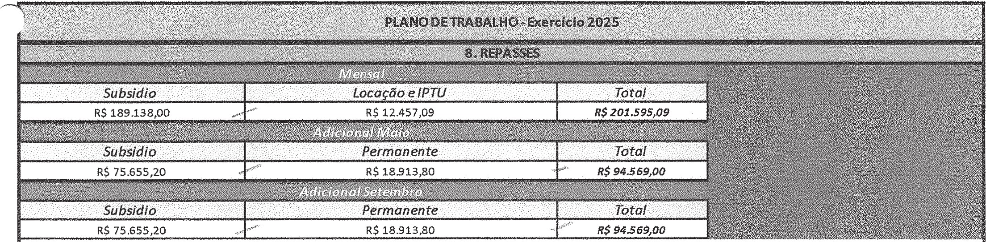
Data
27/11/2024
Assi natura do Presidente
João Antonio de Olivei ra da Silva
RG 58.651.451-X

fJ0.352.418/0001-29
INSTITUTO SOCIAL E EDUCACIONAL FLORESCER

Rua José de Lima Nº 181
Jardim seli - CEP 08380-054 F
L
SAO PAULO - SP. ,.,..., ..

Instituto Soeioi e Educocionol Florescer-Cnpj:30.352.418/0001·29

VAl.ORUNll'ARIO
 |  |  |  |  |  |  |  |  |  | R$ 215,00 | R$ 0,00 | R$ 14,34 | R$ 14,25
Quant. 1 | Filfltão | cargtJHcf@Tlb | salário | 161111 | FGTS | INSS | PIS |  | VT | VA | VR | Odoilt | Outros | SubtOtal | PioV/sionamento | Total
Diretor (a} |  | 44 hrs | R$ 3.780,00 | R$ 3.780,00 | R$ 302,4C | R$ 1.001,70 | R$ 37,80 | R$ |  | R$ 215,00 | R$ 0,00 | R$ 14,34 | R$14,25 | R$ 5.365,49 | R$ 815,35 | R$ 6.180,84

Coord. Pedagogico{a) 44 hrs R$ 3.255,00
Aux. Administrativo 44 hrs R$ 1.650,00
4 Professor(a) Volante 44 hrs R$ 2.944,20
21 Professor{ a) 44 hrs R$ 2.944,20
Cozinhelro(a) 44 hrs R$ 1.650,00
Aux. Cozinha 44hrs R$ 1.650,00
Aux:. Limpeza 44hrs R$ 1.650,00

33 SdfuB R$ 19.523,401
FJ ÕJJ V:f' SJ tl0A9QiYt ·s;,ti
J· · . p h, -
R$ 3.255,00 R$ 260,40 R$862,58 R$ 32,55 R$ 220,00 R$ 215,00 R$ 0,00 R$14,34 R$14,25 R$4.874,12 R$ 702,10 R$ 5.576,22
R$ l.650,00 R$132,00 R$437,25 R$16,50 R$ 220,00 R$ 215,00 R$ 0,00 R$ 14,34 R$14,25 R$ 2.699,34 R$ 355,91 R$ 3.055,25
R$ ll.776,80 R$ 942,14 R$ 3.120,84 R$117,77 R$ 860,00 R$ 0,00 R$ 57,36 R$ 57,00 R$ 16.931,91 R$ 2.540,26 R$19472,17
R$6Ul28,20 R$ 4.946,26 R$ 16.384,41 R$ 618,28 R$ 220,00 R$ 4.515,00 R$ 0,00 RS 301,14 R$ 299,25 R$ 89.112,54 R$ 13.336,34 R$ 102.448,88
R$ 1.650,00 R$132,00 R$437,25 R$16,50 R$ 215,00 R$ 0,00 R$14,34 R$ 14,25 R$ 2.479,34 RS 355,91 R$ 2.835,25
R$ 3.300,00 R$ 264,00 R$874,50 R$ 33,00 R$ 220,00 R$430,00 R$ 0,00 R$ 28,68 R$ 28,50 R$ 5.178,68 R$ 711,81 R$ 5.890,49
R$ 3.300,00 R$264,00 R$ 874,50 R$ 33,00 R$ 220,00 R$430,00 R$ 0,00 R$ 28,68 R$ 28,50 R$ 5.178,68 R$ 711,81 R$ 5.890,49
R$ 0,00 R$ 0,00 R$ 0,00 R$ 0,00 R$ R$ 0,00 R$ 0,00 R$ 0,00 R$ 0,00 R$ 0,00 R$ 0,00 R$ 0,00

R$ 0,00 R$ 0,00 R$ 0,00 R$ 0,00 R$ R$ 0,00 R$ 0,00 R$ 0,00 R$ 0,00 R$ 0,00 R$ 0,00 R$ 0,00
R$0,00 R$ 0,00 R$ 0,00 R$ 0,00 R$ R$ 0,00 R$ 0,00 R$ 0,00 R$ 0,00 R$ 0,00 R$ 0,00 R$ 0,00
R$ 0,00 R$ 0,00 R$ 0,00 R$ 0,00 R$ R$0,00 R$ 0,00 R$ 0,00 R$ 0,00 R$ 0,00 R$ 0,00 R$ 0,00
R$ 0,00 R$ 0,00 R$ 0,00 R$0,00 R$ R$ 0,00 R$ 0,00 R$ O,OO R$ 0,00 R$ 0,00 R$ 0,00 R$ 0,00
R$ 0,00 R$ o,oo R$ 0,00 R$ 0,00 R$ R$ 0,00 RS o,oo R$ 0,00 R$ 0,00 R$ 0,00 R$ 0,00 R$0,00
R$!)().<1,oo R$1.l43,ZÇ $23.9'.13,03 R$!105,4c R$ il()j},O( R$f.®s,oo 11$0,()( 11$473,22 R$410,2$ 11$ Bl.82(),10 $19.si!l,4 R$1SJ..3,\9.S9'

Data 27/11/2024

Assinatura do Presidente
João Antonio de Oliveira da Silva
RG 58.651.451-X


52.418/0001-29

INSTITUTO SOCIAL E EDUCACIONAL FLORESCER

Rua José de Lima Nº 181

Jardim seli - CEP 08380-054 i
L
SAO PAULO - SP, ,....,... ,

,,

 Instituto Social e Educacional Florescer-Cnpj:30.352.418/0001-29
 |  | R$ 90.540,00 | R$ 1.177.020,00
 |  | R$ 9.138,47 | R$ 109.661,64
 |  | R$ 32.141,63 | R$ 417.841,19
 |  | R$ 131.820,10 | R$ 1.l04.522,83
Provisão (21,57 sobre base FGlS} |  | R$ 19.529,49 | R$ 234.353,88
 | Sub-total (2) | R$ 19.529,49 | . R$ 234.353,88
 | Recursos Humanos (1 +2}
 | Custos bidiretos
 | Água | R$ 1.500,00 | R$ 18.000,00
Luz |  | R$ 1.000,00 | R$ 12.000,00
Gás |  | R$ 800,00 | R$ 9.600,00
Material Pedagógico |  | R$ 14.498,26 | R$ 173.979,12
Material de limpeza |  | R$ 15.650,15 | R$ 187.801,80
Telefone |  | R$ 140,00 | R$ 1.680,00
Contabilidade |  | R$ 2.200,00 | R$ 26.400,00
Pequenas Manutenções da unidade |  | R$ 2.000,00 | R$ 24.000,00
 |  | R$ 0,00 | R$ 0,00
 |  | R$ 0,00 | R$ 0,00
Sub-tota/ 3 |  | R$ 37.JSB,41. | R$4 .460,92
Va/oiMensal Subsídioemanut Uhidôde |  | R$ 189:>'138,00 , | R$ 2.392,337,63

··
)



.'\
. | .. . |  | Locação (quando houver) |  | •·· | .. . .
Aluguel |  |  |  | R$ 11.613,79 |  | R$ 139.365,48
IPTU |  |  |  | R$ 843,30 |  | R$ 10.119,60
<L |  |  | Sub-tota/:'4 | R$ 12.if.57,09 |  | R$;;i/}9.485,08

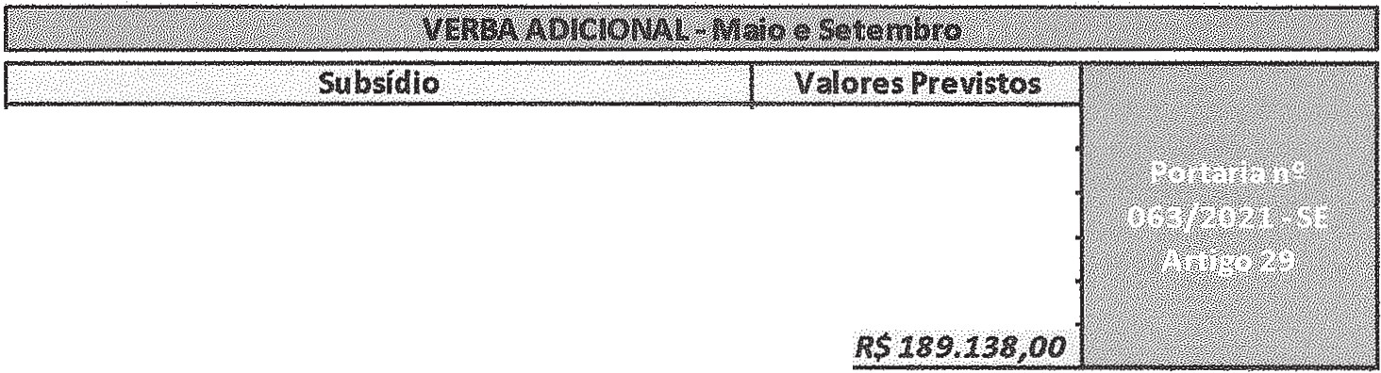)

Qualificação de Recursos Humanos | R$ 7.000,00
Auxilio no Pagamento de férias e 132 | R$ 50.000,00
Execução de Melhorias na Unidade Escolar | R$ 45.000,00
Aquisição de Material Pedagógico | R$ 49.310,40
Aquisição de bens permanentes | R$ 37.827,60
TOTAL

Data 27/11/2024

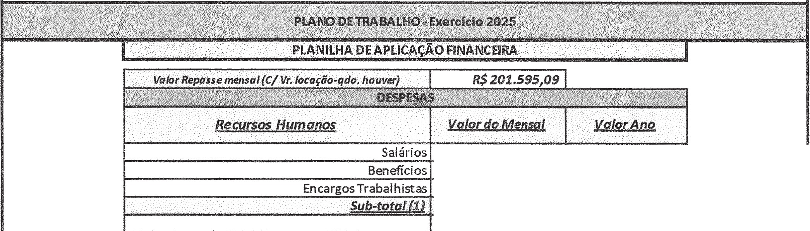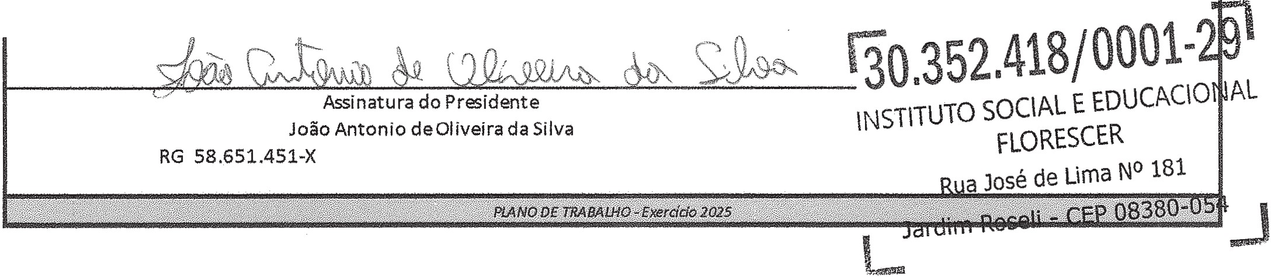

SÃO PAULO - SP.

,_

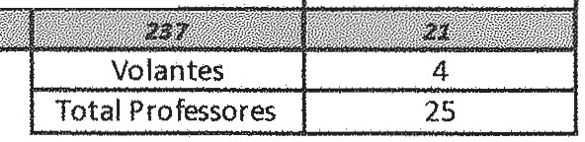INSTITUTO SOCIAL E EDUCACIONAL FLORESCER
Rua José de lima, nº 181 -Jardim Roseli -SP. -CEP. 08380-054

Entidade Parceira: Instituto Social e Educacional Florescer

Unidade: Endereço:
Cei Carolina Maria de Jesus Telefone:
Rua Barra de Santo Antonio,169-Jardirn Brasll,Guarulhos-SP-Cep: 07270-190
(11)2096-9037

Superior Estágio 1 A 30
Superior Estágio 1 B 30
Superior Maternal A 14
13
Superior Maternal e 15
D 15

Berçário li
'\ Térreo A 8

e
Berçárto li
6 Térreo D

8

8

Berçário li
Térreo G 8

H

8

- Térreo Berçário li

8

·)
- Térreo Berçário li M

N
o 8
,,,,-·< ' - ; ·111·
Data: 27/11/2024

Assinatura da Diretora da unidade escolar

íJ0.352.418/0001-291

INSTITUTO SOCIAL E EDUCACIONAL FLORESCER

Rua José de Lima N° 181
Jardim Roseli - CEP 08380-054 1

,........, SÃO PAULO - SP. _.

